TỔNG LIÊN ĐOÀN LAO ĐỘNG VIỆT NAM

**TRƯỜNG ĐẠI HỌC TÔN ĐỨC THẮNG**

**KHOA CÔNG NGHỆ THÔNG TIN**



**BÁO CÁO BÀI TẬP LỚN**

**MÔN HỌC: HỆ CƠ SỞ DỮ LIỆU**

**Mã môn học: 502051**

*Người hướng dẫn*: **GV LÊ ANH KHOA**

*Người thực hiện*: **ĐINH PHƯƠNG MY – 52100703**

*Lớp:* **21050401**

*Khoá:* **25**

**THÀNH PHỐ HỒ CHÍ MINH, NĂM 2023**

TỔNG LIÊN ĐOÀN LAO ĐỘNG VIỆT NAM

**TRƯỜNG ĐẠI HỌC TÔN ĐỨC THẮNG**

**KHOA CÔNG NGHỆ THÔNG TIN**



**BÁO CÁO BÀI TẬP LỚN**

**MÔN HỌC: HỆ CƠ SỞ DỮ LIỆU**

**Mã môn học: 502051**

*Người hướng dẫn*: **GV LÊ ANH KHOA**

*Người thực hiện*: **ĐINH PHƯƠNG MY – 52100703**

*Lớp:* **21050401**

*Khoá:* **25**

**THÀNH PHỐ HỒ CHÍ MINH, NĂM 2023**

LỜI CẢM ƠN

Lời nói đầu tiên, em xin được gửi lời cảm ơn chân thành đến toàn bộ giảng viên Trường Đại học Tôn Đức Thắng nói chung cũng như toàn bộ giảng viên Khoa Công nghệ thông tin nói riêng vì đã tạo điều kiện cho em được học bộ môn Hệ cơ sở dữ liệu. Và đặc biệt em gửi lời cảm ơn chân thành nhất đến thầy Lê Anh Khoa – giảng viên giảng dạy và hướng dẫn cho đề tài môn Hệ cơ sở dữ liệu của em. Trong suốt quá trình học tập và thực hiện bài báo cáo, thầy luôn giúp đỡ, chỉ bảo tận tình để em có thể tìm ra cách giải quyết những vướng mắc gặp phải và hoàn thiện đề tài này một cách tốt nhất.

Không thể nói gì hơn nữa, một lần nữa, bằng cả tấm lòng, em xin chân thành gửi lời cảm ơn sâu sắc đến thầy - người đã dìu dắt lớp trong suốt chặng đường vừa qua!

PHẦN XÁC NHẬN VÀ ĐÁNH GIÁ CỦA GIẢNG VIÊN

**Phần xác nhận của GV hướng dẫn**

_______________________________________________________________________________________________________________________________________________________________________________________________________________________________________________________________________________________________________________________________________________________________________________________________________________

Tp. Hồ Chí Minh, ngày tháng năm

(ký và ghi họ tên)

**Phần đánh giá của GV chấm bài**

_______________________________________________________________________________________________________________________________________________________________________________________________________________________________________________________________________________________________________________________________________________________________________________________________________________

Tp. Hồ Chí Minh, ngày tháng năm

(ký và ghi họ tên)

**MỤC LỤC**

LỜI CẢM ƠN 1

PHẦN XÁC NHẬN VÀ ĐÁNH GIÁ CỦA GIẢNG VIÊN 2

DANH SÁCH CÁC HÌNH ẢNH 4

PHẦN 1 – PHÂN TÍCH YÊU CẦU 5

1.1 Đặc tả hệ thống 5

1.1.1 Thực thể 6

1.1.2 Mối quan hệ giữa các tập thực thể 6

1.3 Mô hình ERD 7

1.4 Mô hình quan hệ 8

1.5 Câu lệnh SQL 8

1.5.1 Tạo bảng 8

1.5.2 Tạo Function 13

1.5.3 Tạo Trigger 17

PHẦN 2 – THỰC HIỆN PHẦN CODE 18

2.1 Yêu cầu 1 18

2.2 Yêu cầu 2 21

TÀI LIỆU THAM KHẢO 23

DANH SÁCH CÁC HÌNH ẢNH

Hình 1.3 Mô hình ERD 7

Hình 1.4 Mô hình quan hệ 8

Hình 1.5.1.1 Câu lệnh tạo bảng Khách hàng 8

Hình 1.5.1.2 Câu lệnh tạo bảng thực thể con 9

Hình 1.5.1.3 Câu lệnh tạo bảng Đa trị 9

Hình 1.5.1.4 Câu lệnh tạo bảng Đồng khách 10

Hình 1.5.1.5 Câu lệnh tạo bảng Khách hàng có Đồng khách 10

Hình 1.5.1.6 Câu lệnh tạo bảng Loại phòng 10

Hình 1.5.1.7 Câu lệnh tạo bảng Phòng 11

Hình 1.5.1.8 Câu lệnh tạo bảng Dịch vụ 11

Hình 1.5.1.9 Câu lệnh tạo bảng Phiếu phòng 12

Hình 1.5.1.10 Câu lệnh tạo bảng Sử dụng dịch vụ 12

Hình 1.5.1.11 Câu lệnh tạo bảng Hóa đơn 13

Hình 1.5.2.1 Câu lệnh phát sinh MaKH động 13

Hình 1.5.2.2 Câu lệnh phát sinh MaLP động 13

Hình 1.5.2.3 Câu lệnh phát sinh MaPhong động 14

Hình 1.5.2.4 Câu lệnh phát sinh MaDV động 14

Hình 1.5.2.5 Câu lệnh phát sinh MaPP động 14

Hình 1.5.2.6 Câu lệnh phát sinh MaHD động 15

Hình 1.5.1.7 Kết quả mã động cho các bảng 16

Hình 1.5.3.1 Kiểm tra ràng buộc miền giá trị cho bảng phiếu phòng 17

Hình 1.5.3.2 Kiểm tra ràng buộc miền giá trị cho bảng phòng 17

PHẦN 1 – PHÂN TÍCH YÊU CẦU

1.1 Đặc tả hệ thống

Một khách sạn đang kế hoạch xây dựng một hệ thống quản lý khách hàng hiện đại và toàn diện. Khi khách hàng thực hiện đặt phòng, họ sẽ được yêu cầu cung cấp thông tin cá nhân cho nhân viên lễ tân, nhằm mục đích lưu trữ thông tin chi tiết về họ. Mỗi khách hàng sẽ được định danh bằng một mã số khách hàng duy nhất, các thuộc tính khác bao gồm họ tên, số CMND, quốc tịch, số điện thoại và số lần đặt phòng sẽ được lưu giữ trong hệ thống. Đối với khách hàng VIP, ngày hết hạn của tình trạng VIP cũng sẽ được lưu trữ. Khách hàng có thể cung cấp nhiều số điện thoại để khách sạn lưu trữ.

Một khách hàng có thể đi cùng một hoặc nhiều khách hàng khác. Khách hàng đi cùng được gọi là đồng khách. Khi khách hàng đi cùng đồng khách, khách hàng phải cung cấp thông tin ít nhất một đồng khách đi cùng. Thông tin về đồng khách gồm số điện thoại, họ tên đồng khách và CMND.

Khách hàng có thể lựa chọn giữa hai loại phòng: phòng đơn hoặc phòng đôi, với mỗi loại có đơn giá cụ thể. Mỗi loại phòng sẽ có một hoặc nhiều phòng, được xác định bởi mã phòng, số giường, vị trí, sức chứa, và tình trạng hiện tại. Mỗi phòng sẽ thuộc về một loại phòng cụ thể.

Ngoài ra, khách sạn cung cấp một loạt các dịch vụ cho khách hàng khi họ thuê phòng. Thông tin về các dịch vụ bao gồm mã dịch vụ, tên dịch vụ, và đơn giá. Mỗi khách hàng có thể đăng ký sử dụng dịch vụ nhiều lần, và mỗi lần đăng ký, nhân viên sẽ lưu giữ thông tin về ngày, giờ đặt, số lượng yêu cầu, nhằm tiện lợi cho việc thống kê và thanh toán sau này.

Khi khách hàng trả phòng, nhân viên sẽ tạo hóa đơn thanh toán, bao gồm mã hóa đơn và tổng số tiền khách hàng đã sử dụng trong khoảng thời gian lưu trú, bao gồm cả chi phí phòng và các dịch vụ đã sử dụng.

1.1.1 Thực thể

- KhachHang (**MaKH**, HoTenKH, CMND, QuocTich, SoLanDatPhong)

- Nomal (***MaKH***)

- Vip (***MaKH***, NgayHetHan)

- DaTri_KhachHang_SDT (**SDT**, ***MaKH****)*

- DongKhach (**SDT**, HoTenDK, CMND)

- KhachHang_Co_DongKhach (***SDT****,* ***MaKH***)

- LoaiPhong (**MaLP**, TenLP, DonGia)

- Phong (**MaPhong**, SucChua, SoGiong, ViTri, TinhTrang, *MaLP*)

- DichVu (**MaDV**, TenDV, DonGia)

- PhieuPhong (**MaPP**, NgayGioNhan, NgayGioTra, TinhTrang, *MaPhong*, *MaKH*)

- SuDungDichVu (NgayGioDat, SoLuong, ***MaPP***, ***MaDV***)

- HoaDon (**MaHD**, TienPhong, TienDichVu, TongTien, *MaPP*)

1.1.2 Mối quan hệ giữa các tập thực thể

- Một loại phòng sẽ có không hoặc nhiều phòng nhưng một phòng chỉ thuộc về một và chỉ một loại phòng cụ thể. Ký hiệu:

LoaiPhong (1,1) ---- <Thuoc> ---- (1,n) Phong

- Một một phiếu phòng chỉ lập được cho một và chỉ một phòng nhưng phòng có thể có nhiều phiếu phòng. Ký hiệu:

PhieuPhong (1,n) ---- <Co> ---- (1,1) Phong

- Một phiếu phòng chỉ thuộc về một và chỉ một khách hàng cụ thể nhưng một khách hàng có thể có 1 hoặc nhiều phiếu phòng để đặt phòng. Ký hiệu:

PhieuPhong (1,n) ---- <DangKy> ---- (1,1) KhachHang

- Nomal và Vip là thực thể 2 thực thể con dùng để phân biệt loại khách hàng thể hiện quan hệ cha con. Ký hiệu:

Nomal ---- <ChaCon> ---- KhachHang

Vip ---- <ChaCon> ---- KhachHang

- Một khách hàng có thể có nhiều số điện thoại thể hiện tính đa trị. Ký hiệu:

KhachHang ---- <DaTri_KhachHang_SDT> ---- KhachHang

- Một khách hàng có thể đi cùng một hay nhiều đồng khách và một đồng khách cũng có thể đi cùng một hoặc nhiều khách hàng khác nhau. Ký hiệu:

KhachHang (1,n) ---- <KhachHang_Co_DongKhach> ---- (1,n) DongKhach

- Khách hàng có thể yêu cầu dịch vụ thông qua phiếu phòng. Một dịch vụ có thể yêu cầu một hoặc nhiều lần và một phiếu phòng có thể đăng ký một hoặc nhiều dịch vụ. Ký hiệu:

DichVu (1,n) ---- <SuDungDichVu> ---- (1,n) PhieuPhong

- Một hóa đơn cũng chỉ lập được cho một đối tượng là phiếu phòng và một phiếu phòng chỉ được lập trên một hóa đơn. Ký hiệu:

HoaDon (1,1) ---- <Co> ---- (1,1) PhieuPhong

1.3 Mô hình ERD

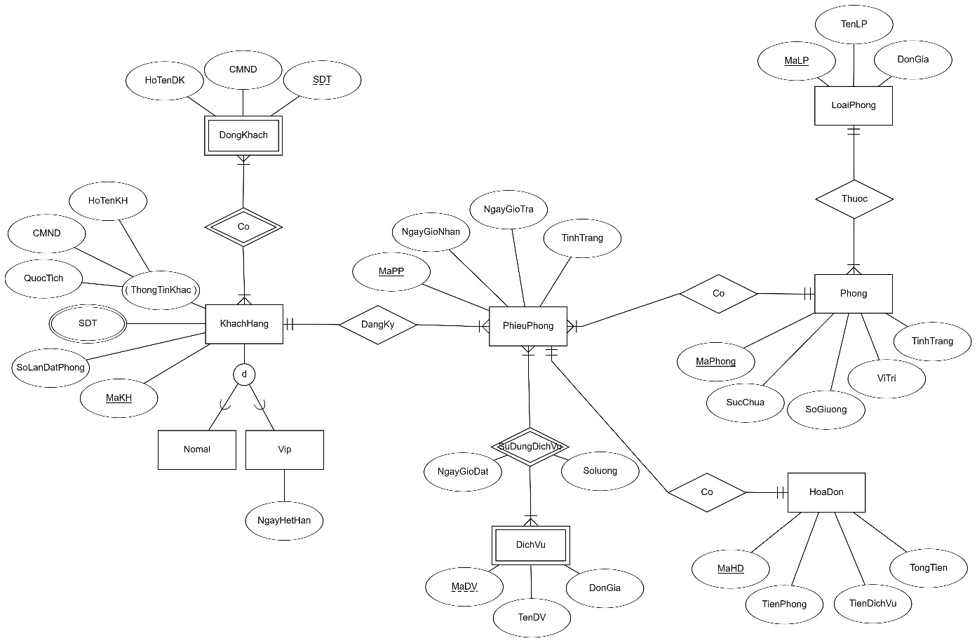

Hình 1.3 Mô hình ERD

1.4 Mô hình quan hệ

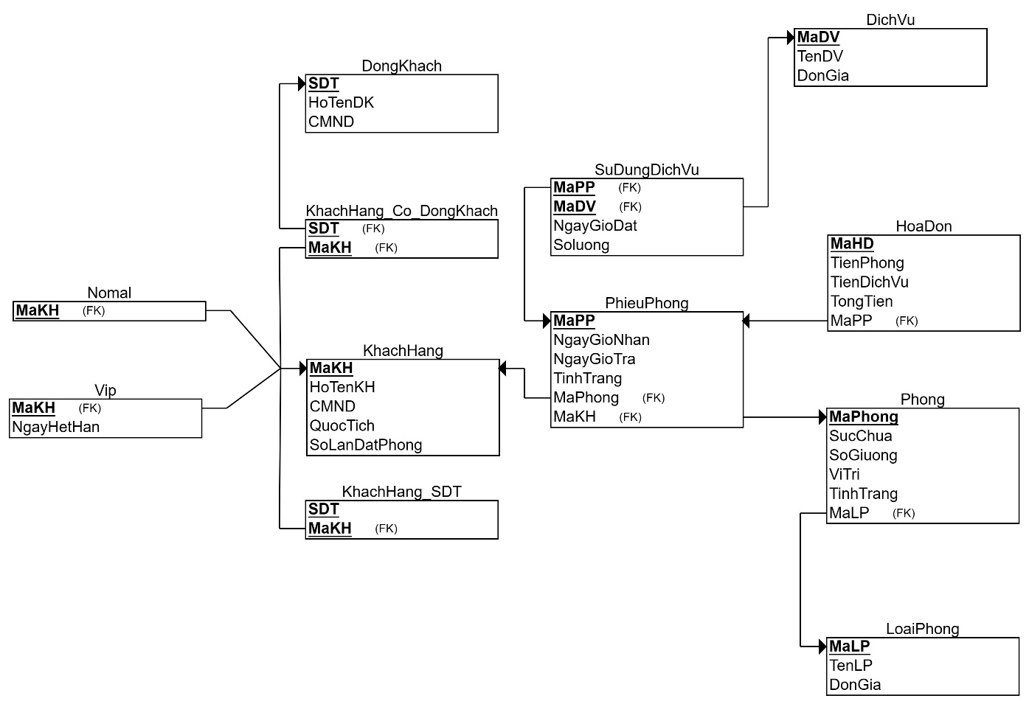

Hình 1.4 Mô hình quan hệ

1.5 Câu lệnh SQL

1.5.1 Tạo bảng

- Tạo bảng Khách hàng

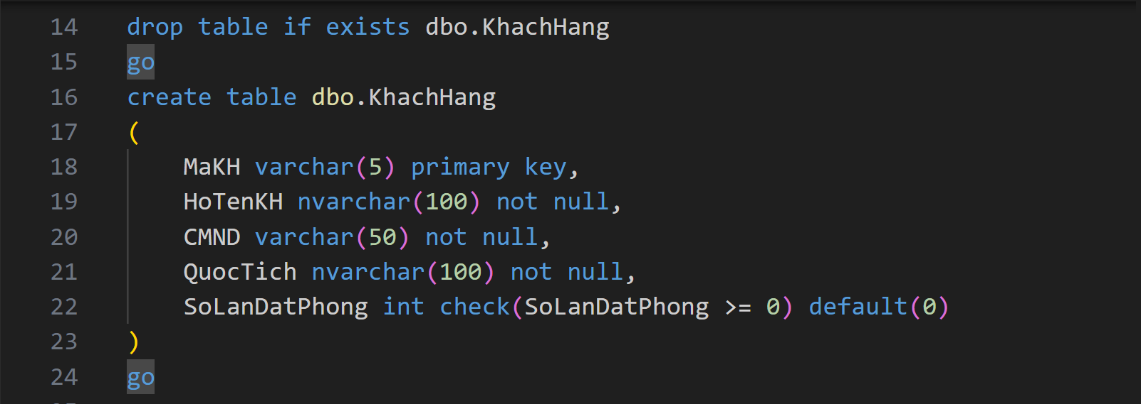

Hình 1.5.1.1 Câu lệnh tạo bảng Khách hàng

- Tạo 2 thực thể con của bảng Khách hàng: Nomal và Vip

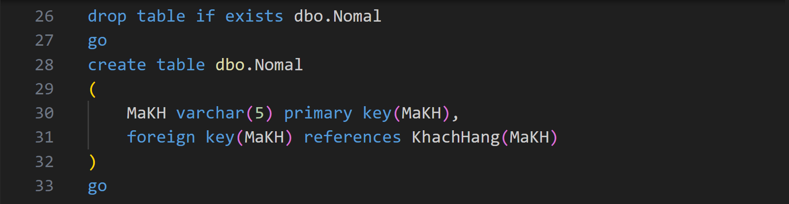

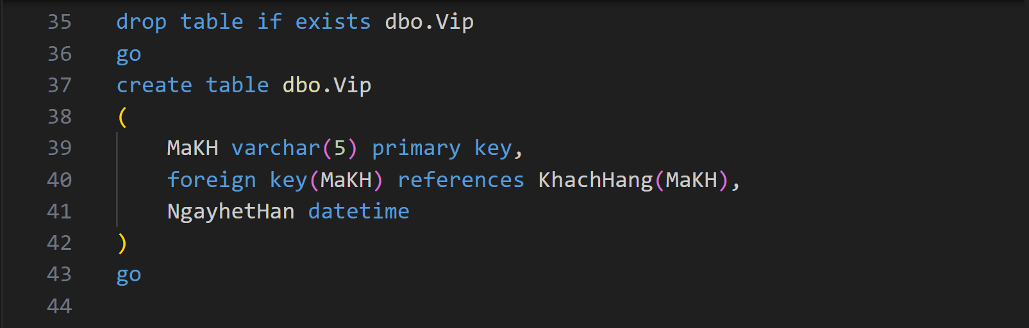

Hình 1.5.1.2 Câu lệnh tạo bảng thực thể con

- Tạo bảng Đa trị SDT của Khách hàng

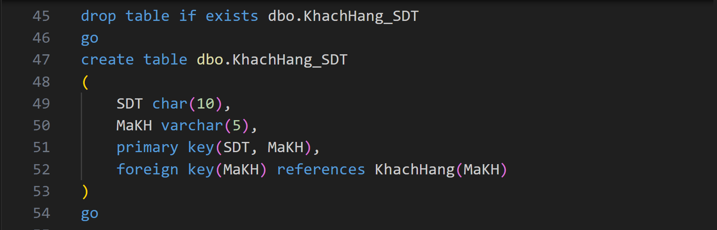

Hình 1.5.1.3 Câu lệnh tạo bảng Đa trị

- Tạo bảng Đồng khách

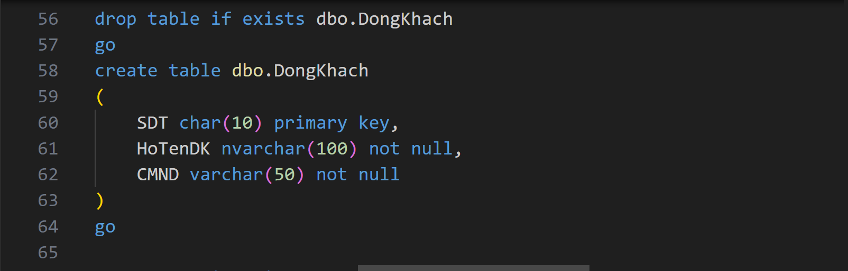

Hình 1.5.1.4 Câu lệnh tạo bảng Đồng khách

- Tạo bảng Khách hàng có Đồng khách

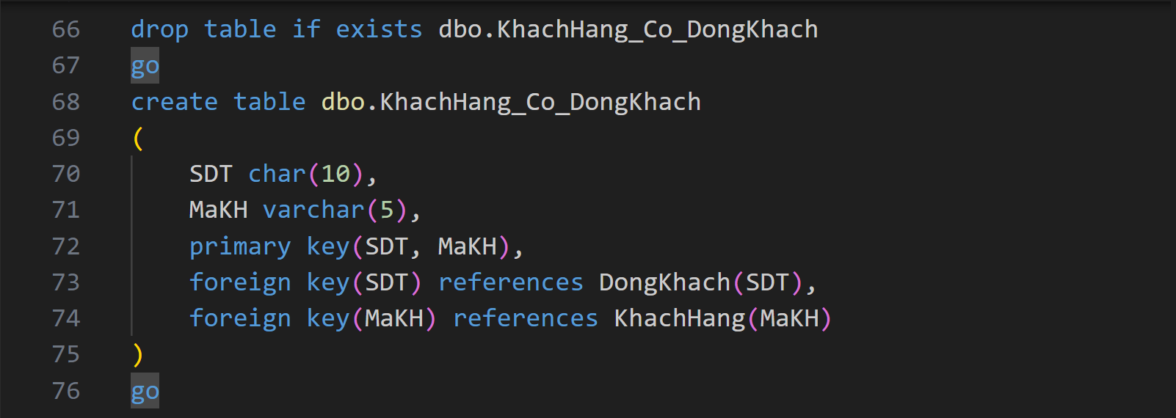

Hình 1.5.1.5 Câu lệnh tạo bảng Khách hàng có Đồng khách

- Tạo bảng Loại phòng

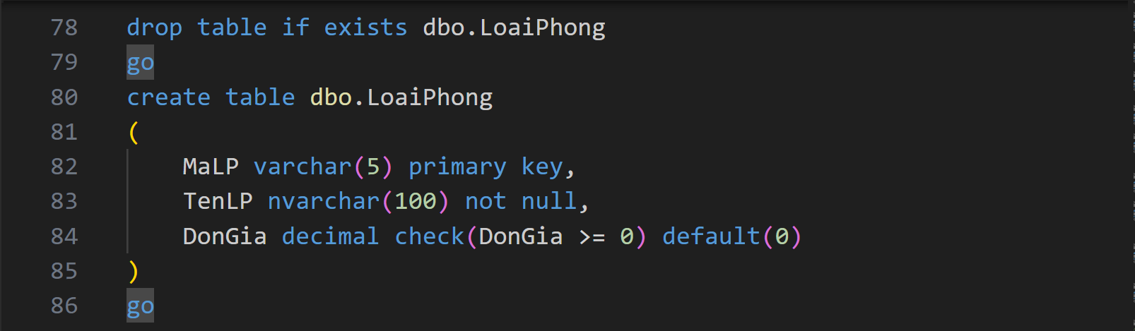

Hình 1.5.1.6 Câu lệnh tạo bảng Loại phòng

- Tạo bảng Phòng

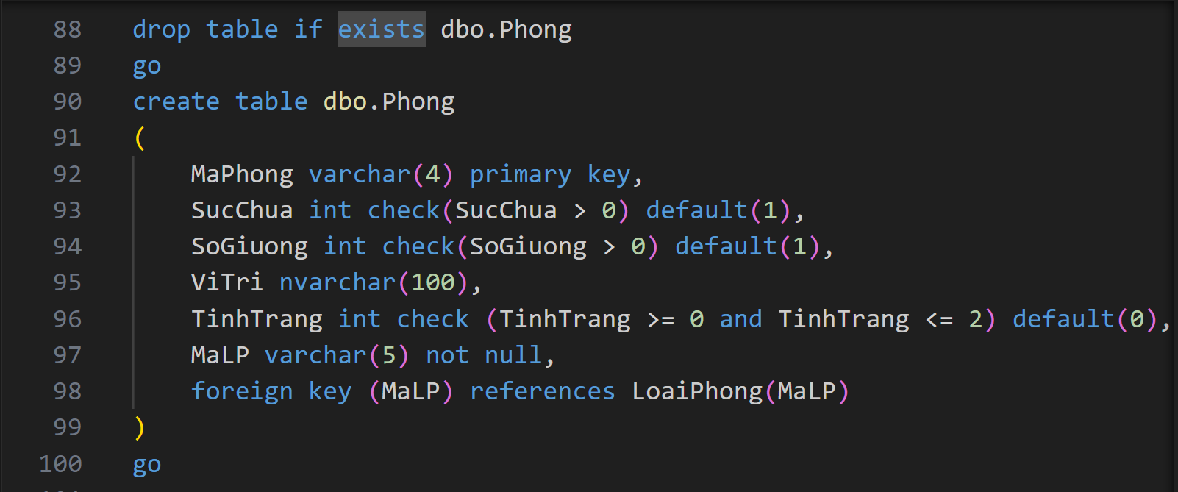

Hình 1.5.1.7 Câu lệnh tạo bảng Phòng

- Tạo bảng Dịch vụ

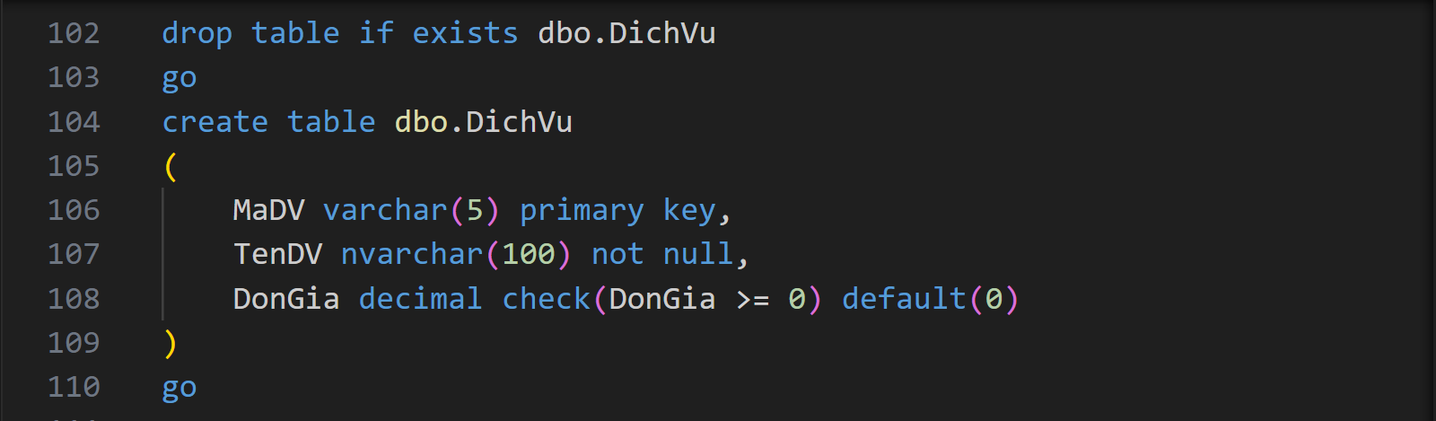

Hình 1.5.1.8 Câu lệnh tạo bảng Dịch vụ

- Tạo bảng Phiếu phòng

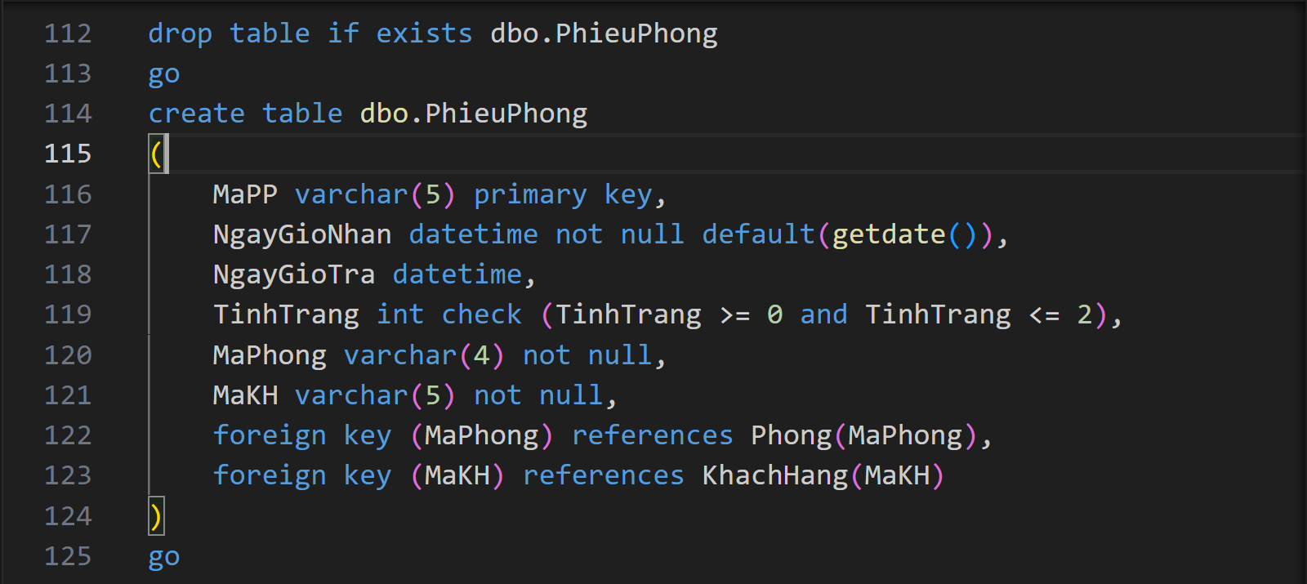

Hình 1.5.1.9 Câu lệnh tạo bảng Phiếu phòng

- Tạo bảng Sử dụng dịch vụ

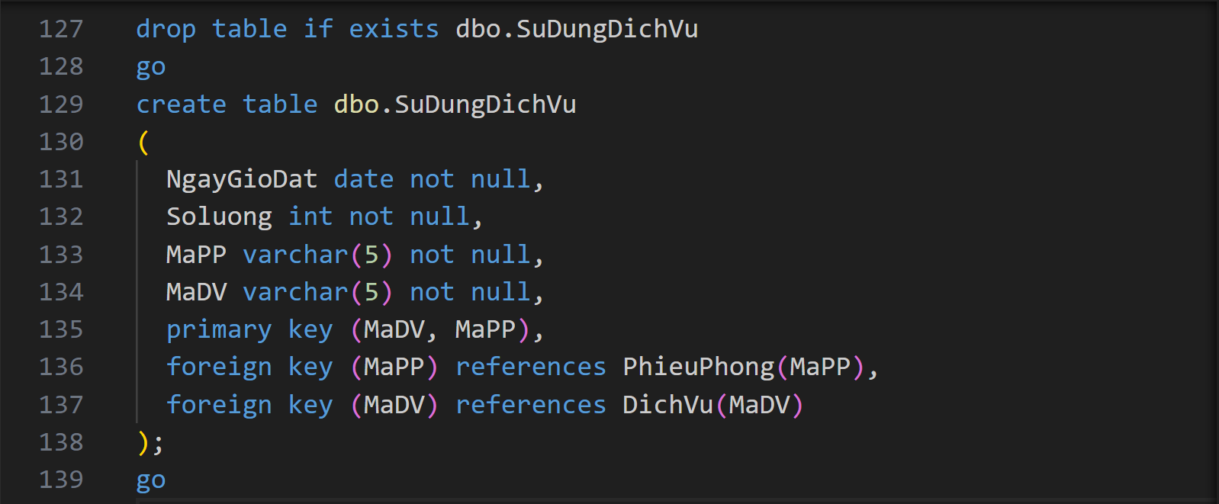

Hình 1.5.1.10 Câu lệnh tạo bảng Sử dụng dịch vụ

- Tạo bảng Hóa đơn

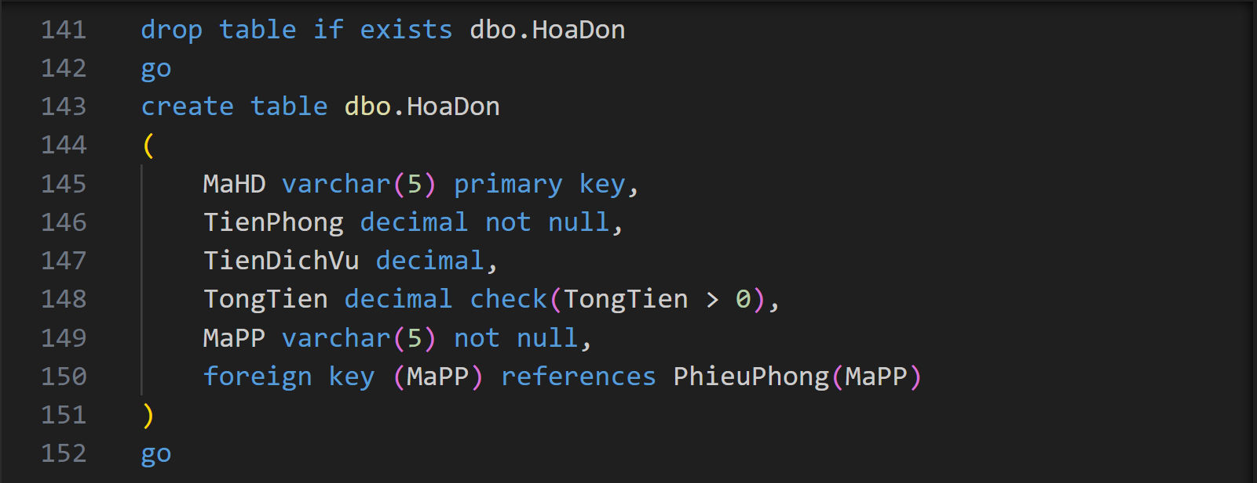

Hình 1.5.1.11 Câu lệnh tạo bảng Hóa đơn

1.5.2 Tạo Function

- Phát sinh mã động cho bảng Khách hàng

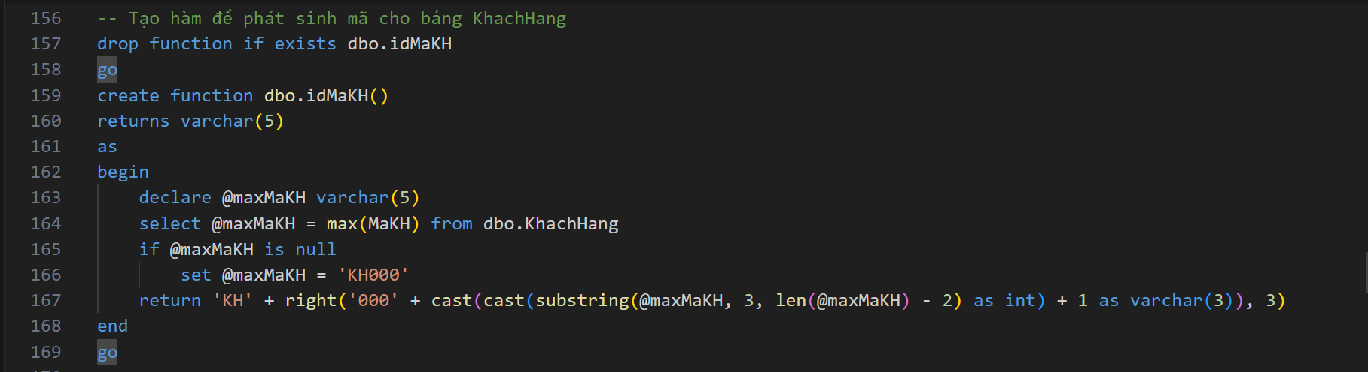

Hình 1.5.2.1 Câu lệnh phát sinh MaKH động

- Phát sinh mã động cho bảng Loại phòng

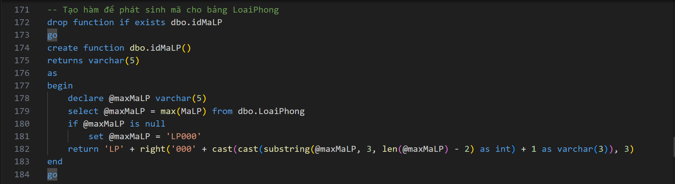

Hình 1.5.2.2 Câu lệnh phát sinh MaLP động

- Phát sinh mã động cho bảng Phòng

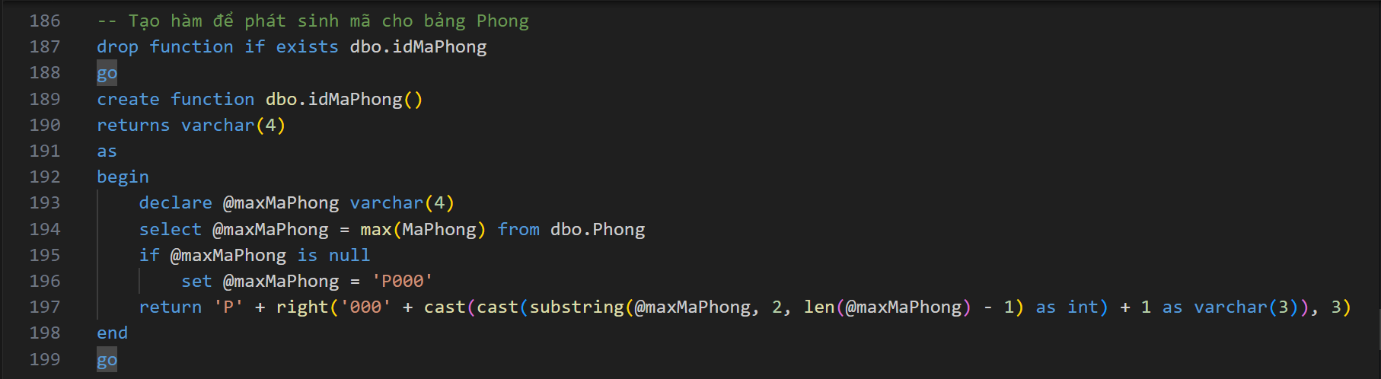

Hình 1.5.2.3 Câu lệnh phát sinh MaPhong động

- Phát sinh mã động cho bảng Dịch vụ

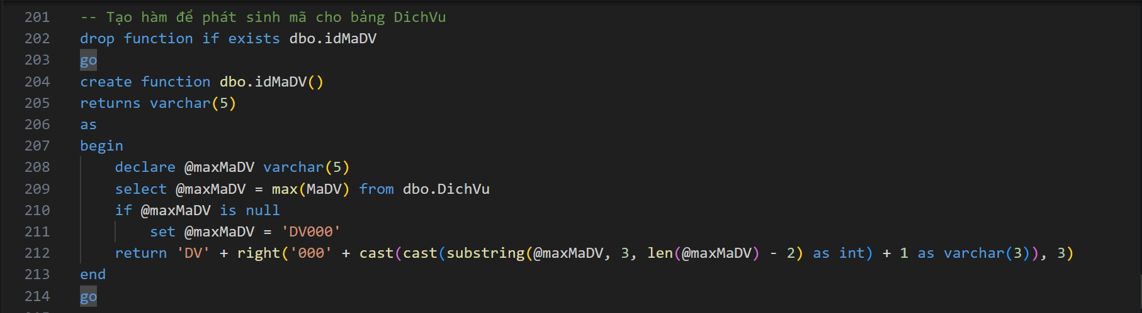

Hình 1.5.2.4 Câu lệnh phát sinh MaDV động

- Phát sinh mã động cho bảng Phiếu phòng

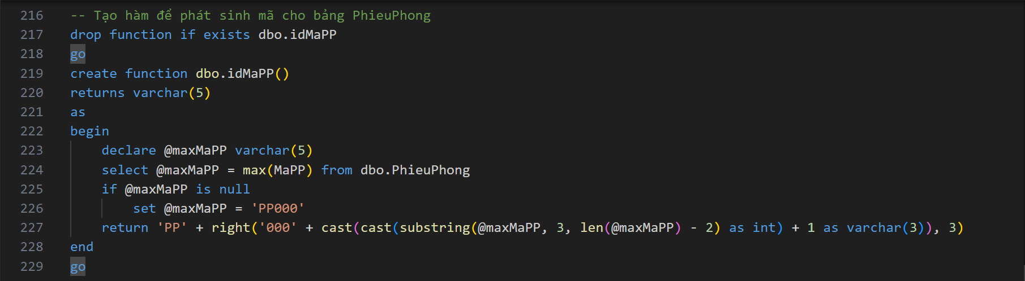

Hình 1.5.2.5 Câu lệnh phát sinh MaPP động

- Phát sinh mã động cho bảng Hóa đơn

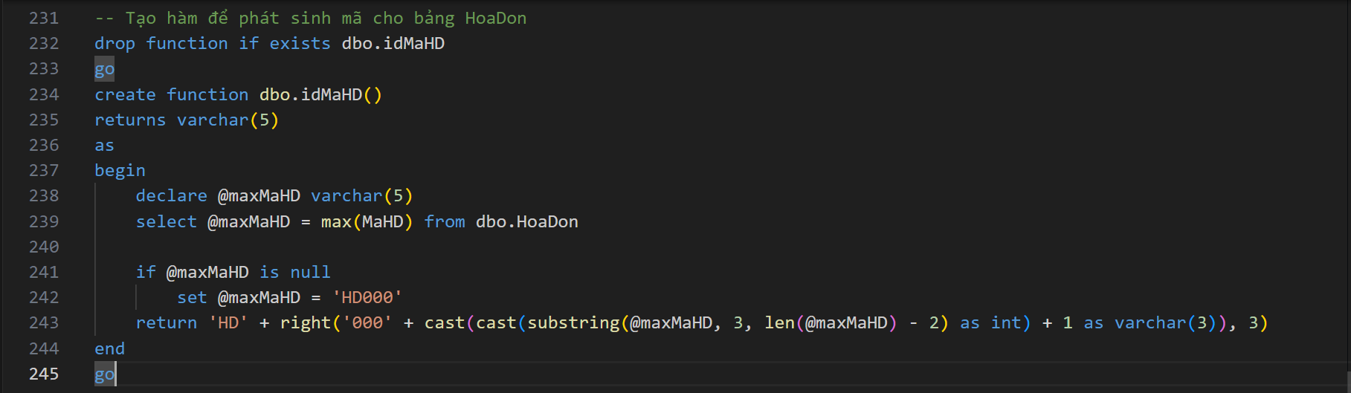

Hình 1.5.2.6 Câu lệnh phát sinh MaHD động

- Kết quả:

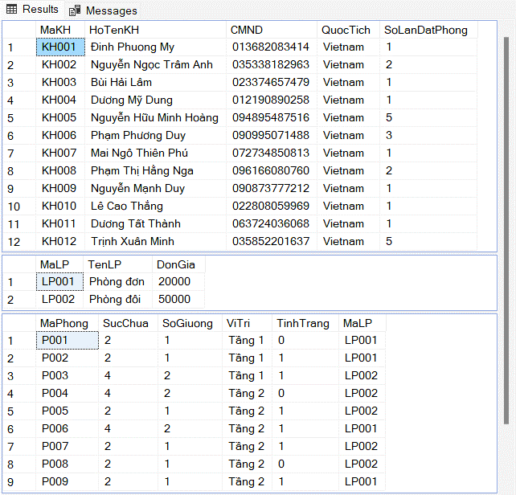

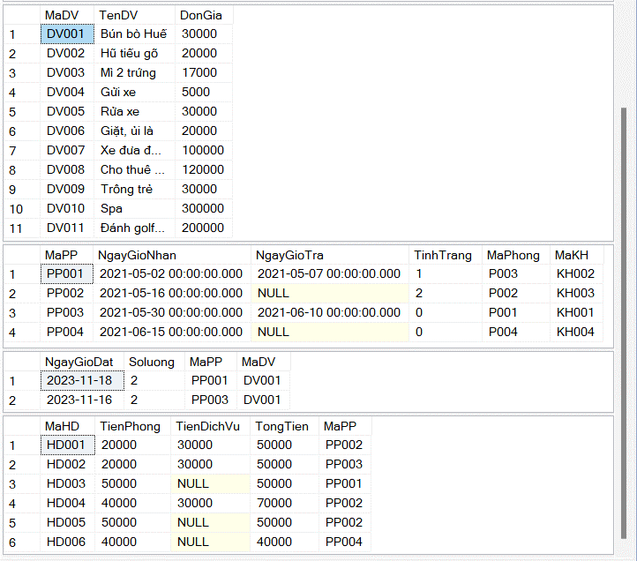

Hình 1.5.1.7 Kết quả mã động cho các bảng

1.5.3 Tạo Trigger

- Kiểm tra ràng buộc miền giá trị cho bảng PhieuPhong

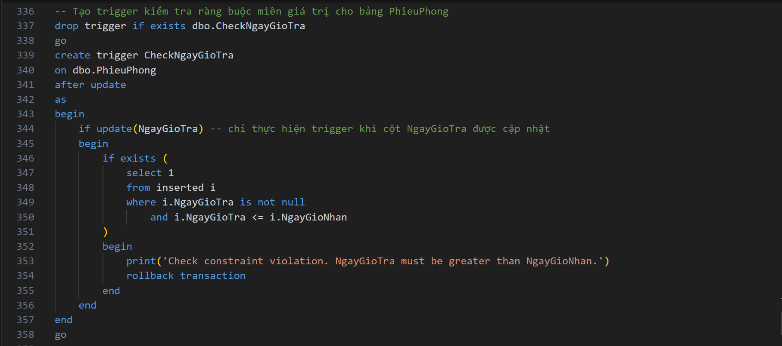

Hình 1.5.3.1 Kiểm tra ràng buộc miền giá trị cho bảng phiếu phòng

- Kiểm tra ràng buộc miền giá trị cho bảng Phong

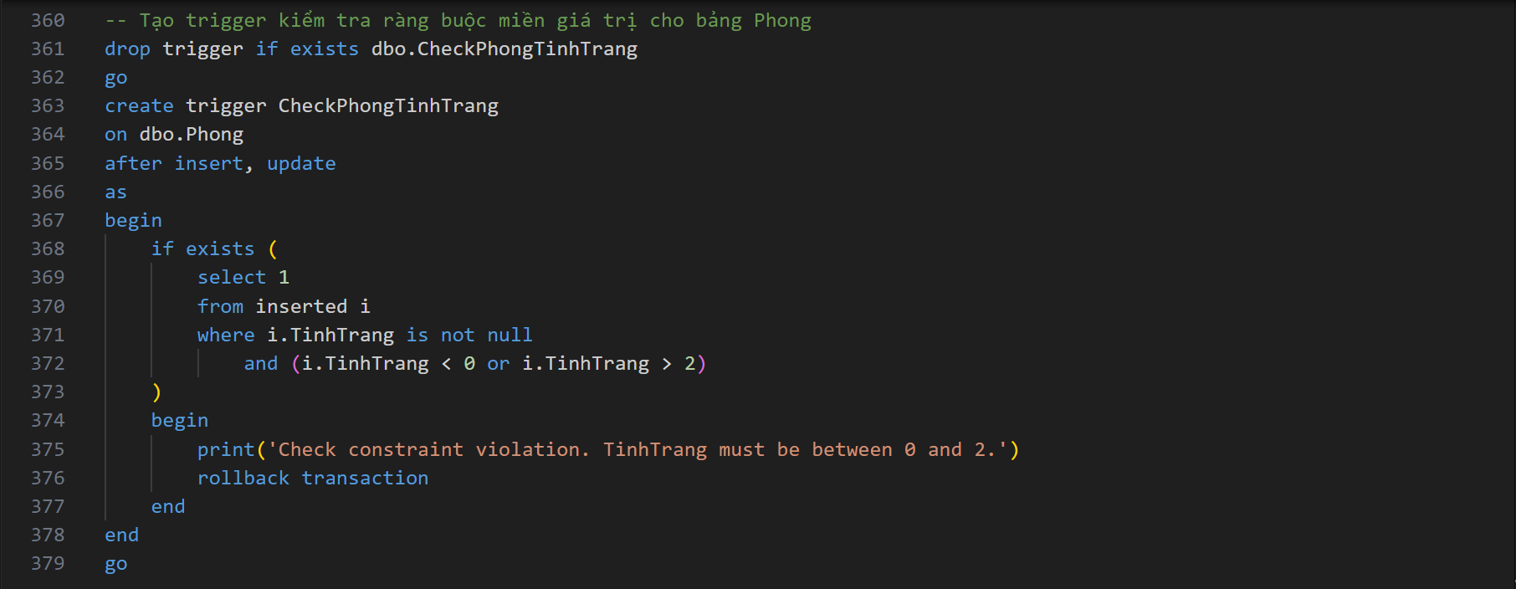

Hình 1.5.3.2 Kiểm tra ràng buộc miền giá trị cho bảng phòng

PHẦN 2 – THỰC HIỆN PHẦN CODE

2.1 Yêu cầu 1

- Input: chứa các thực thể với các thuộc tính đi kèm và mối quan hệ giữa các thực thể của mô hình ERD. Trong đó:

* Từ khóa ‘PK_’ dùng để phân biệt khóa chính với thuộc khác.
* Ký hiệu (1,1): thể hiện mối quan hệ một – một
* Ký hiệu (1,n): thể hiện mối quan hệ một – nhiều

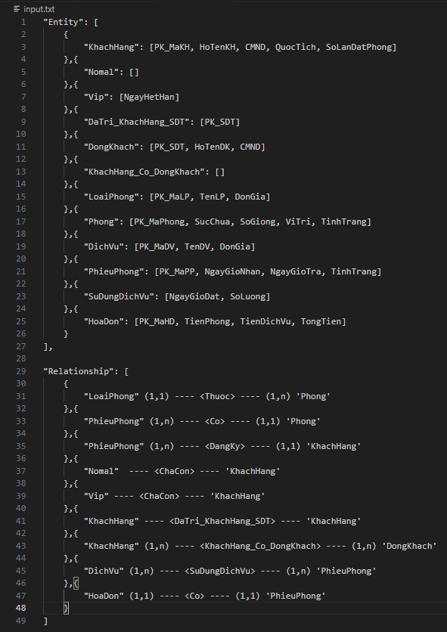

- Output: chứa các bảng dữ liệu và mối quan hệ giữa các bảng. Trong đó:

* Từ khóa ‘FK_’ dùng để phân biệt khóa ngoại với thuộc tính khác.
* Từ khóa ‘PK_FK_’ dùng để phân biệt khóa này vừa là khóa chỉnh vừa là khóa ngoại với thuộc tính k

+ Mối quan hệ giữa các thực thể:

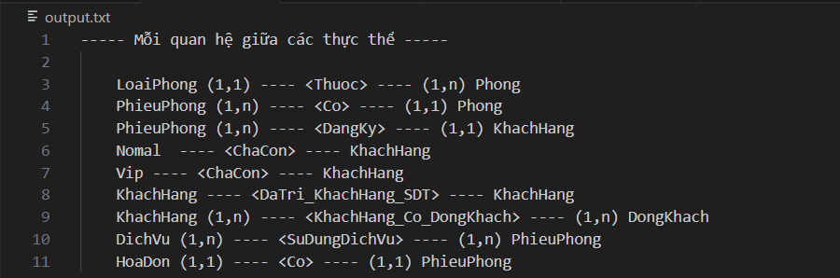+ Danh sách bảng các thực thể

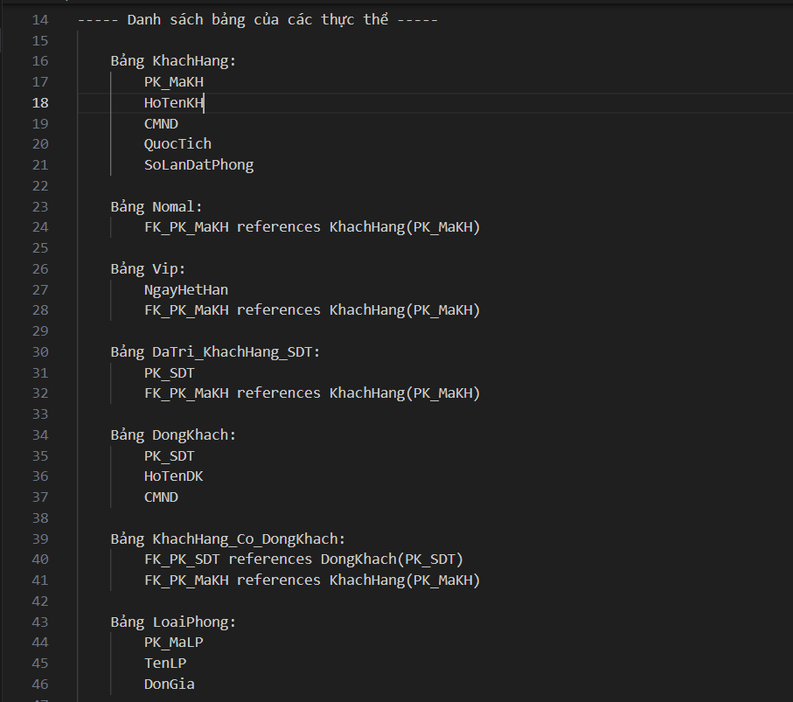

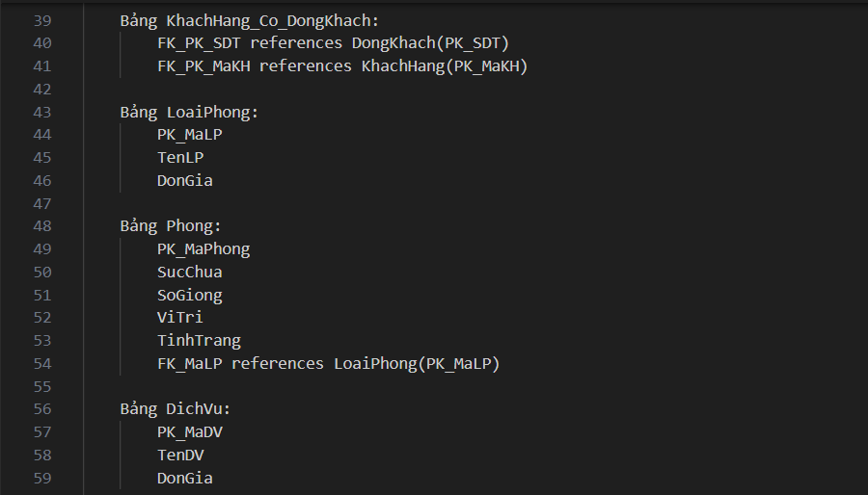

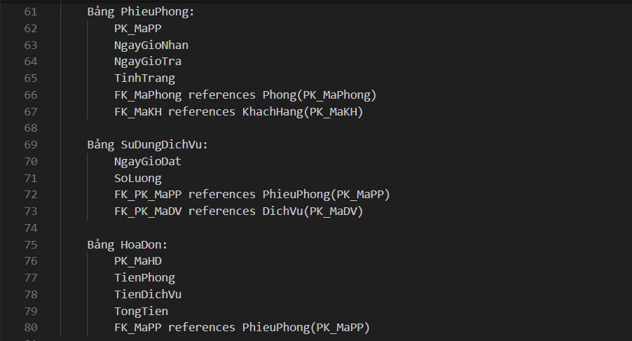

2.2 Yêu cầu 2

- Input: chứa lược đồ CSDL bao gồm các bảng, các thuộc tính và các phụ thuộc hàm. File input.txt được định dạng như sau:

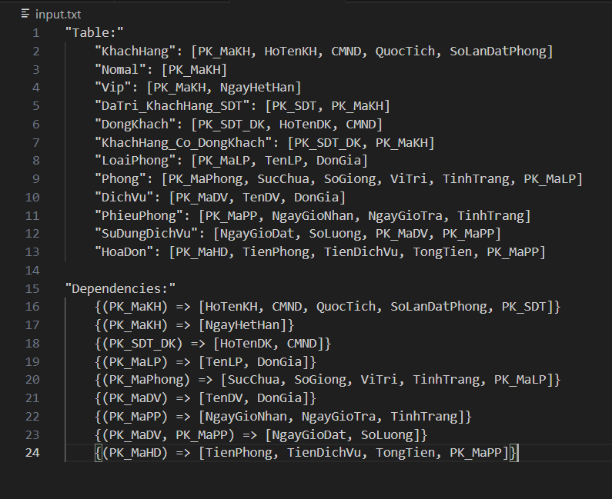

- Output: txt chứa bao đóng của tập thuộc tính X và các khoá của lược đồ quan hệ.

+ Khi chạy file, cú pháp để nhập thuộc tính X để tìm bao đóng:

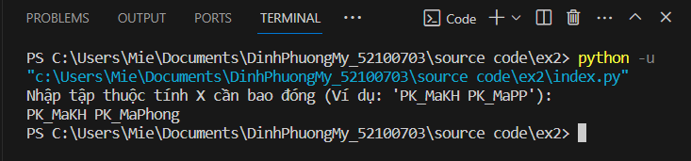

* Mỗi thuộc tính cách nhau bởi một dấu cách
* Các thuộc tính xem trong file input của các thuộc tính của các bảng

+ File input.txt được định dạng như sau:

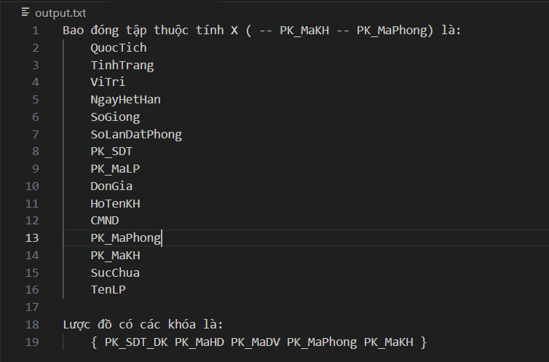

TÀI LIỆU THAM KHẢO

**Tiếng Việt**

1. Slide bài giảng môn Hệ cơ sở dữ liệu